УДК 625.77
Здобувач В.В. Попович – ЛДУБЖД, м. Львів
аспірант Р.І. Мисяк,
аспірант К.С. Брунець – НЛТУ України, м. Львів

ПРИРОДНА ФІТОМЕЛІОРАЦІЯ ВУГІЛЬНИХ ВІДВАЛІВ

У статті досліджено видовий склад рослинності, що приймає участь у процесі природної фітомеліорації на териконах Нововолинського гірничопромислового регіону Львівсько-Волинського вугільного басейну. Проаналізовано фітомеліорацію на відвалах різновікових відвалів як на території України, так і за кордоном. Встановлено, що природна фітомеліорація териконів залежить від геометричних параметрів відвалу.

Постановка проблеми. Дослідження рослинних серійних угруповань з метою оптимізації техногенно змінених ландшафтів на породних відвалах шахт має особливе значення для людства. Техногенно знищена рослинність на гірничих породах, винесених на земну поверхню при розробці надр у кар’єрно-відвальних урочищах, здебільшого відтворюється природно (формуючий сингенез) [1].
Фітомеліорація – один з напрямів прикладної екології, який полягає у дослідженні, прогнозуванні та використанні фітоценозів (природних і створених людиною рослинних систем) для поліпшення геофізичних, геохімічних, біотичних, просторових та естетичних характеристик оточуючого людину середовища, проектуванні і створенні штучних рослинних угрупувань з високими перетворюючими фізичне середовище властивостями [2, 3, 4].
Згідно із [5] фітомеліорація – це система заходів корінного поліпшення природних умов за допомогою рослинності (дерев’янистої, кущової, травосіяння). Вона покращує кліматичні, ґрунтові, рослинні та гідрологічні умови території, тобто весь фізико-географічний комплекс (ландшафт). Її можна розділити на дві групи: лісова меліорація та меліорація за допомогою трав’яної рослинності.
Фітомеліорація, як наука, народилася в Україні. Її історичну основу творили українські геніальні вчені В.В. Докучаєв, Г.Ф. Морозов, В.І. Вернадський, Г.М. Висоцький, О.Л. Бельгардт [4]. Після закінчення Великої Вітчизняної Війни вчення про культурфітоценологію продовжили Ю.П. Бяллович, А.Д. Фурсаєв, С.С. Хохлов, А.Я. Вага, В.М. Сукачов, О.О. Ніценко [4]. У наш час проблемами фітомеліорації звалищ, териконів, відвалів займаються науковці на чолі з професором В.П. Кучерявим.
Аналіз останніх досліджень та публікацій. Низка наукових праць видатних вчених та науковців присвячена проблемам відновлення рослинного покриву на відвалах породних відвалів вугільних шахт за допомогою фітомеліорації. Зокрема, робота В.М. Зверковського присвячена фітомеліорації териконів Західного Донбасу. Автор рекомендує наступні культури: Robinia pseudoacacia, Juniperus virginiana, Ulmus laevis, Ekaeagnus angustifolia, Betula pendula, Populus boleana Lauche, P. nigra, Acer platanoides L., Ribes aureum, Salix babulonica L [6].
Науковцями Криворізького ботанічного саду проведено дослідження відвалів, що відсипані скельними гранітами та рекомендовано для фітомеліорації Pinus pallasiana та Robinia pseudoacacia. Позитивне пристосування показали A. Tataricum, Acer negundo, , Padus avium, P. serotina (Ehrh.) Ag., P. mahaleb (L.) Borckh., Berberis vulgaris, Ligustrum vulgare, Swida sanguinea, Amorpha fruticosa. Для фітомеліорації залізорудних відвалів перспективними визнані Elytrigia repens (L.) Nevski, Bromopsis inermis, Festuca valesiaca Gaud, Stipa cappillata L., Melica transsylvanica Schur, S. lessingiana Trin. et Rupr., S. ucrainica P. Smirn., M. officinalis, Melilotus albus, Onobrychis arenaria (Kit.) DC, Medicago sativa, Hyssopus officinalis L., Crambe pontica Stev. ex Rupr. [7].
Вченим О.О. Лаптєвим виділені рослини для використання в сануючій, рекреаційній та естетичній фітомеліорації. Методи фітомеліорації рекомендує використовувати на біологічному етапі рекультивації териконів. Кінцевим етапом рекультиваційних робіт є фітомеліоративене закріплення поверхні відвалів шляхом створення деревно-чагарникової і трав’яної рослинності [8].
Для підвищення продуктивності природних регенераційних фітоценозів Кузнецької котловини А.Ф. Каракулов пропонує рослини Medicago falcata L., Melilotus officinalis (L.) Pall., Trifolium pratense L., Bromopsis inermis (Leys.) Holub, Phleum pratense L., Dactylis glomerata L. [9].
Проблемою північно-східної частини Дагестану є опустелювання, яке виникло унаслідок техногенної дії розвідувального та експлуатаційного буріння, гідромеліоративного будівництва, транспортування нафтопродуктів на чутливу та нестійку екосистему. На стадії екологічного ризику знаходиться 2 млн. га земель, що складає 15-17 % загальної площі регіону. Ефективним засобом у боротьбі з опустелюванням визначено фітомеліорацію [10]. У якості фітомеліорантів найбільш ефективними виявилися представники місцевої дикої флори (Kochia prostrata (L.) Schrad., Agropyron desertorum (Fisch. ex Link) Schult. et Schult. f., Elytrigia elongate (Host) Nevski, Camphorosma L.). Для закріплення пісків ефективні Ceratoides Gagnebin, Artemisia arenaria DC. Найбільш простим та економічно доцільним засобом відновлення деградованих пасовищ і поліпшення їх видової різноманітності є фітомеліорація, яка базується на здатності рослинності до самоосеменіння.
Постановка завдання. Метою дослідження є визначення видового складу рослинності, що приймає участь у процесі природної фітомеліорації на териконах Нововолинського гірничопромислового регіону Львівсько-Волинського вугільного басейну.
Виклад основного матеріалу. Для проведення дослідження нами був обраний нерекультивований терикон державного підприємства «Шахта № 9 Нововолинська», який на даний час експлуатується. Максимальна висота досліджуваного об’єкта становить 58 м. Процес природного відновлення спостерігається фрагментами на схилах та біля підніжжя терикону. Проте, деревна рослинність зазнає певних фізіологічних змін. На вершині спостерігається природне відновлення Populus tremula (осики), яка набула тут карликових розмірів (рис. 1.). Це зумовлено сильними вітрами і низькою родючістю ґрунту.
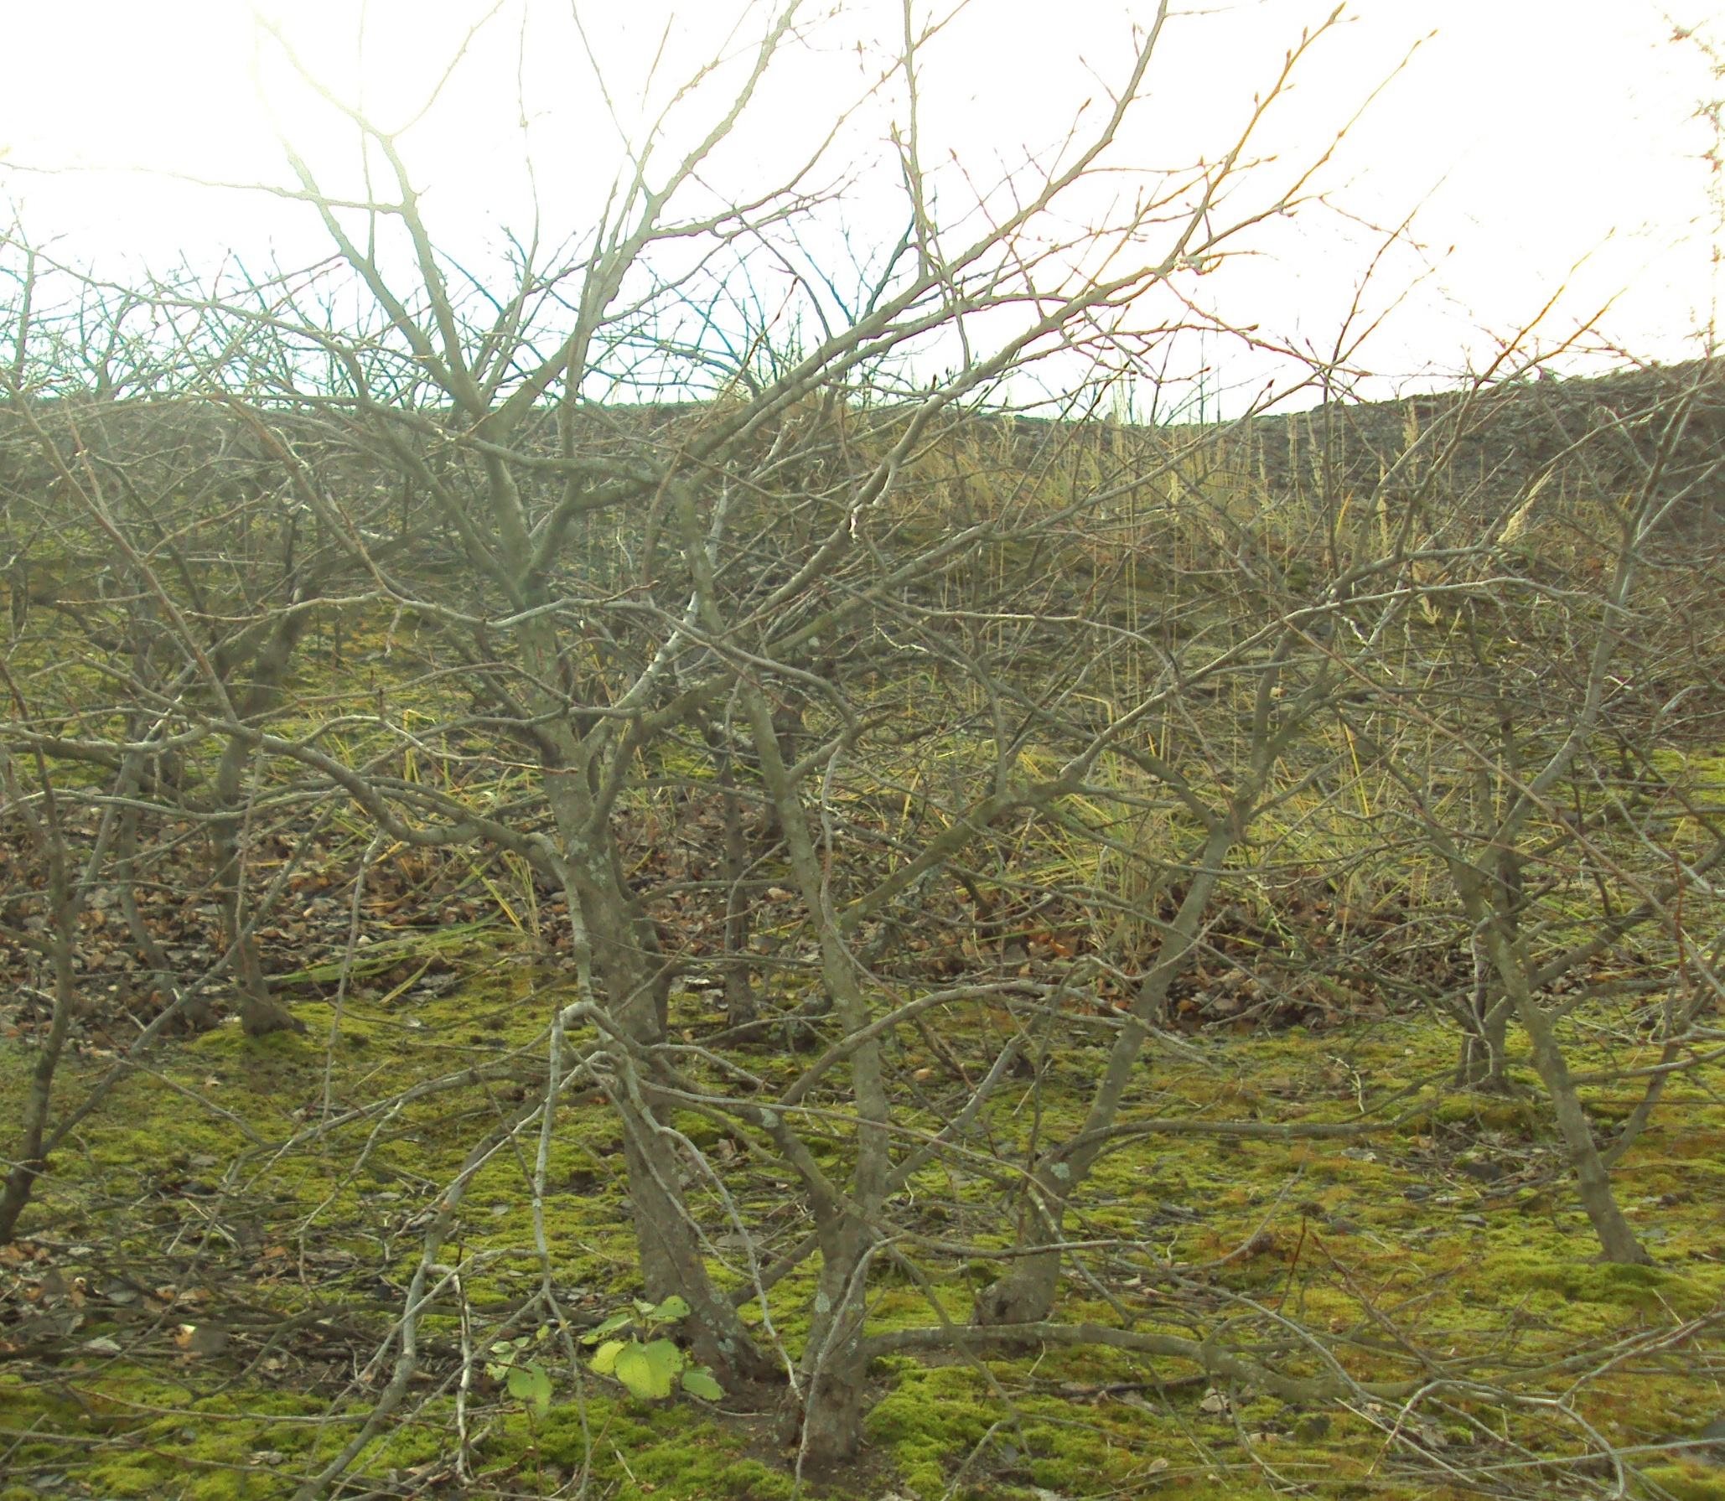

Рис. 1. Populus tremula карликових розмірів на вершині терикону

Зі зміною висоти спостерігається відмінність у видовому складі деревних насаджень. Домінуючою деревною породою на крутосхилі виступає Betula pendula (береза повисла) (близько 60 %). Супутніми породами є Populus tremula – 30 % і Pinus sylvestris L. (сосна звичайна) – 10 %. Слід відзначити відсутність підліску, проте спостегірається значний самосів підросту, зокрема 50 % Populus tremula і 50 % Betula pendula. Трав’яний покрив, в основному, представлений злаковими, зокрема, Calamagrostis epigeios L. (куничник наземний). Отже, проективне покриття вершини терикону можна зобразити у такому співвідношенні: деревний ярус – 30 %, підріст – 20 %, трав’яний покрив– 40 %, мохи – 70 %.
При незначній зміні висот (до 10 м) склад фітоценозу набуває значних змін. Збільшується густота і видова структура насаджень. Деревний ярус представлений 70 % Robinia pseudoacacia L. (акації білої) і 30 % Betula pendula. У підрості, крім даних порід, зустрічається Pinus sylvestris L. Також зустрічаються 2-3 річні особини Pyrus communis L. (груші звичайної), насіння якої могло потрапити сюди завдяки птахам або вітру, так як дорослі особини даного виду на даній ділянці відсутні. Відзначимо появу підліску, який формується Salix caprea L. (вербою козячою), Rosa canina L. (шипшиною собачою) і Sambucus nigra L. (бузиною чорною). Спостерігається видове різноманіття трав’яної рослинності, на відмінну від вершини, де в основному зосереджені злакові. Тут зростають Hieracium pilosella L. (нечуйвітер волохатий), Stenactis annua (стенактіс однорічний) та інші. Щодо проективного вкриття - деревний ярус становить 80%, підріст – 50 %, підлісок – 40 %, трав’яний покрив – 80 %, мохи – 20 %.
Із зниженням висоти терикону спостерігається не лише зміна видового складу фітоценозу, але й відчутна зміна температури. Наприклад, подекуди на ділянці можна відчути приплив тепла від ґрунту і видимий дим з поверхні землі. Це явище пояснюється постійним горінням породи. Спостерігається чітка відмінність трав’яної рослинності у порівнянні із попередніми досліджуваними ділянками на більших висотах. Тут з’являються Taraxacum hybernum (кульбаба осіння), Taraxacum officinale (кульбаба лікарська), Plantago lanceolata (подорожник ланцетовидний), Crepis tectorum L. (скереда покрівельна), Conyza canadensis L. (злинка канадська) та інші. Надземний покрив представлений різновидністю мохів, зокрема - Polytrichum commune (зозулин льон звичайний). Досить помітним є природне відновлення Pinus sylvestris L., розміри якої у висоту становлять від 10 см до 1 м (рис. 2).

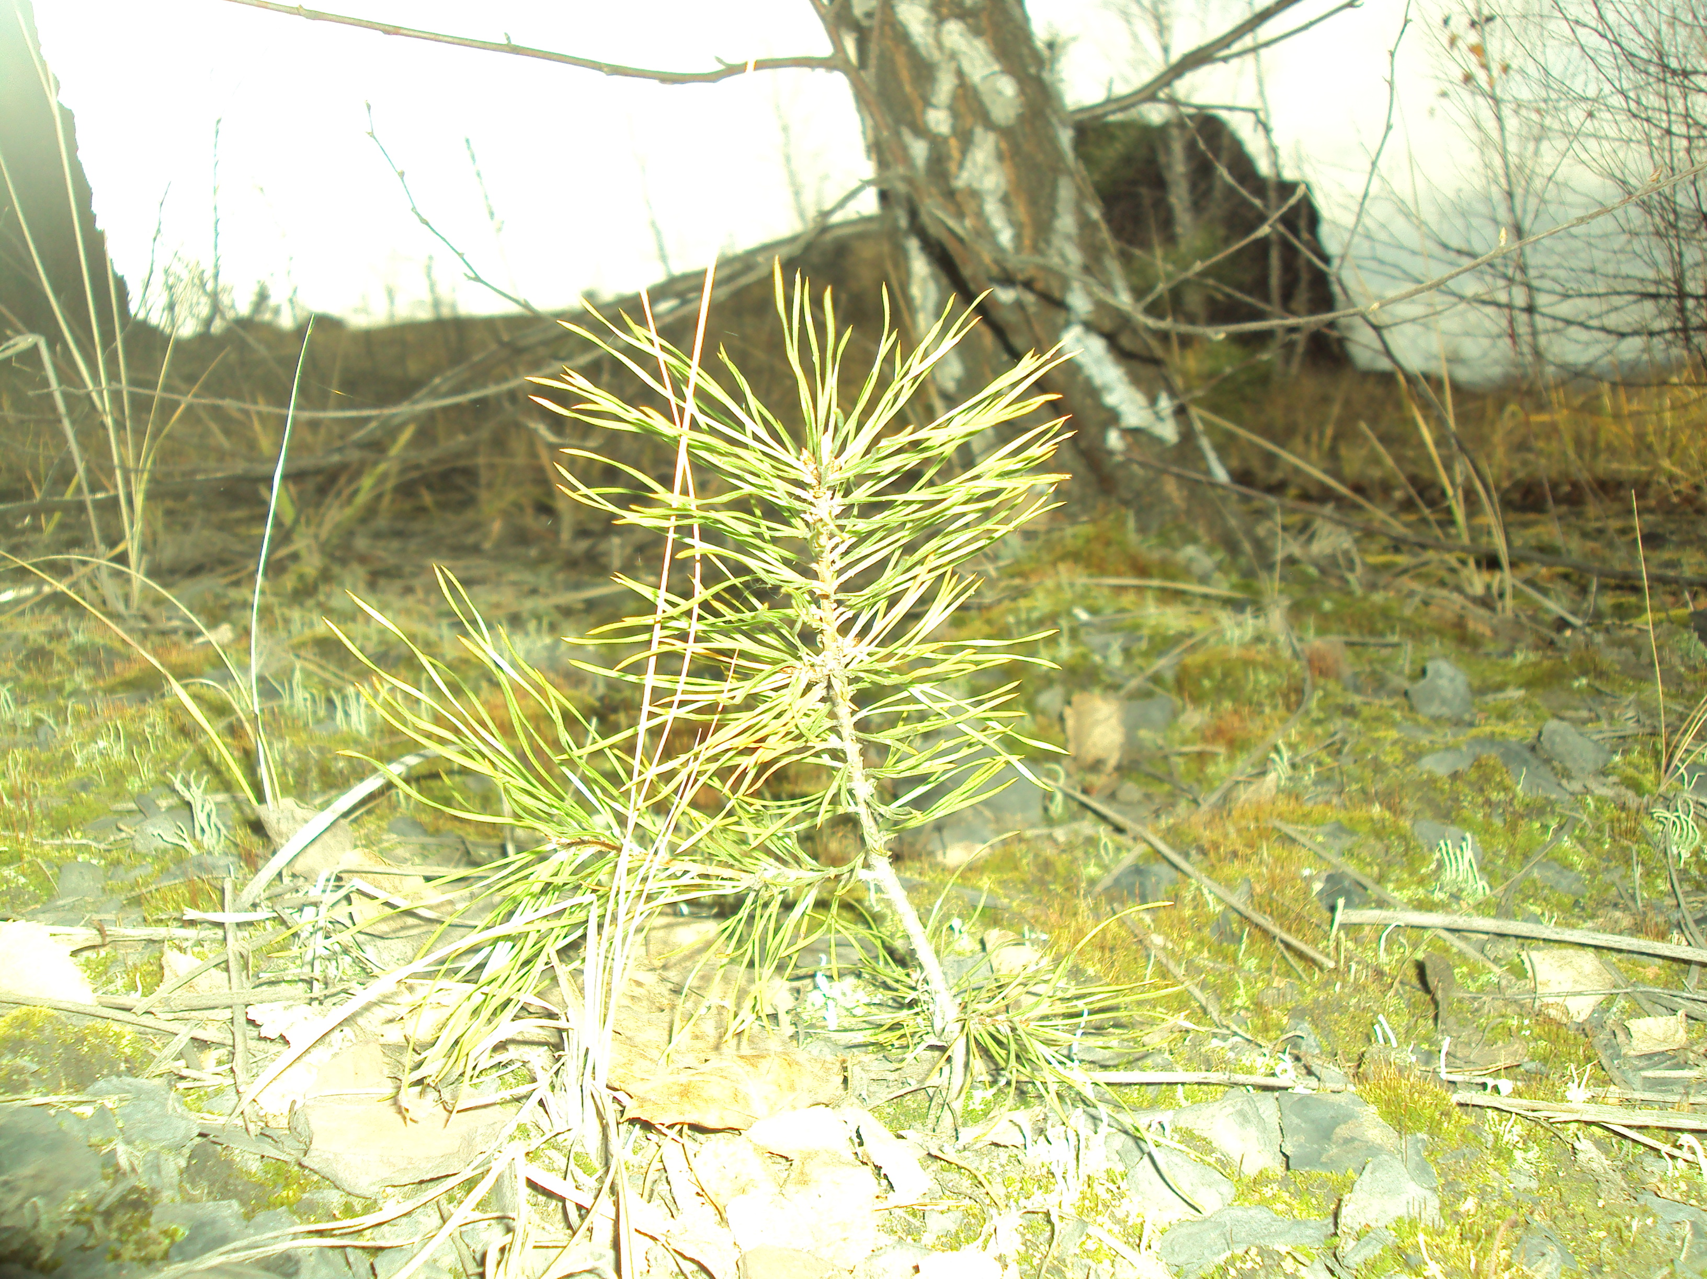

Рис. 2. Природне відновлення Pinus sylvestris L.

На висоті 10 м від підніжжя деревний ярус представлений Populus tremula – 40 %, Betula pendula – 30 % та Pinus sylvestris L. – 30 %. На даній ділянці підріст формується з Populus tremula – 50 %, Betula pendula – 30 %, Pinus sylvestris L. – 20 %. У підліску появляється Rubus idaeus (малина) та Rubus caesius L. (ожина сиза). Територія вкрита значною кількістю мохів та лишайників. Проективне вкриття: деревний ярус – 60 %, підріст – 40 %, підлісок – 20 %, трав’яний покрив – 20 %, мохи – 80 %, лишайники – 10 %.
Дослідженнями виявлено значну відмінність видового складу насаджень на вершині терикону і його схилах у порівнянні з підніжжям, де зростають такі деревні породи, як Populus nigra L. (тополя чорна), Fraxinus excelsior L. (ясен звичайний). Підлісок формується в основному Sambucus nigra L., Rubus caesius L., Swida sanguinea (свидиною криваво-червоною), і Corylus avellana (ліщиною звичайною). Збільшується різноманіття трав’яного покриву, який представлений Taraxacum officinale (кульбабою лікарською), Matricaria recutita (ромашкою лікарською), Artemisia absinthium (полином гірким), Trifolium pratense (конюшиною лучною), Plantago lanceolata (подорожником ланцетоподібним), Daucus carota L. (дикою морквою), Urtica dioica L. (кропивою дводомною), Vicia sepium (горошком), Melilotus albus (боркунум білим), Arctium lappa L. (лопухом звичайним), Pimpinella saxifraga (бедринецем ломикаменевим) та іншими. Утворюються густі зарослі Artemisia absinthium.
Висновки:
1. Встановлено значні відмінності видового складу деревних насаджень в залежності від місця підземного горіння.
2. Рослинність відвалу характеризується насиченістю трав’яного покриву у підніжжі і практично відсутністю його на вершині.

Література:
- Хлизіна Н. В. Сукцесійні системи на субстратах гірських порід кар’єрно-відвальних урочищ Кривбасу / Н. В. Хлизіна // Ґрунтознавство. - 2008. - Т. 9, № 1–2. – С. 79-86.
- Кучерявий В.П. Фітомеліорація : навч. посібн. / В.П. Кучерявий. – Львів: Вид-во «Світ», 2003. – 540 с.
- Кучерявий В.П. Витоки і шляхи розвитку урбоекології та фітомеліорації як нових екологічних дисциплін / В.П. Кучерявий // Науковий вісник: проблеми урбоекології та фітомеліорації. – Львів: УкрДЛТУ. - 2003. - Вип. 13.5. – С. 16-22.
- Рекультивація та фітомеліорація / [Кучерявий В.П., Геник Я.В., Дида А.П., Колодко М.М.]. — Львів: Навчально-методичний посібник, 2006. – 116 с.
- Снітинський В.В. Ґрунтознавство з основами агрохімії та геоботаніки: [навч. посібник, 2-ге вид., випр. й доп.] / В.В. Снітинський, В.Ф. Якобенчук. – Львів: Аверс, 2006. – 312 с.
- Зверковський В.М. Фітомеліорація шахтних відвалів в Західному Донбасі / В.М. Зверковський // Український ботанічний журнал. - К. - 1997. - В. 54, №5. – С. 474-481.
- Мазур А.Ю. Роль Криворізького ботанічного саду в озелененні та рекультивації порушених земель Кривбасу / А.Ю. Мазур, В.В. Кучеревський // Наук. вісн. УкрДЛТУ: Зб. наук.-техн. праць. – Львів: УкрДЛТУ. – 2001. - Вип. 11.5. – С. 193-199.
- Лаптєв О.О. Екологічна оптимізація біогеоценотичного покриву в сучасному урболандшафті. / О.О. Лаптєв – Київ, Державний комітет України по житлово-комунальному господарству, 1998. – 206 с.
- Каракулов А.В. Формирование регенерационных фитоценозов при естественном зарастании отвалов юга Кузнецкой котловины / А.В. Каракулов // Промислова ботаніка: стан та перспективи розвитку. - Донецьк: Мультипрес, 1998. – С. 143-145.
- Муратчаева П.М.-С. О последствиях опустынивания в равнинном Дагестане / П.М.-С. Муратчаева, А.Д. Хабибов // Российская Академия Естествознания. Научный журнал «Успехи современного естествознания». – 2007. - №12. – С. 239-240.

Соискатель В.В. Попович – ЛГУБЖД, г. Львов
аспирант Р.И. Мысяк,
аспирант К.С. Брунец – НЛТУ Украины, г. Львов

ЕСТЕСТВЕННАЯ ФИТОМЕЛИОРАЦИЯ УГОЛЬНЫХ ОТВАЛОВ

В статье исследовано видовой состав растительности, которая принимает участие в процессе естественной фитомелиорации на терриконах Нововолинского горнопромышленного региона Львовско-Волынского угольного бассейна. Проанализирована фитомелиорация на отвалах разновозрастных отвалов как на территории Украины, так и за рубежом. Установлено, что естественная фитомелиорация терриконов зависит от геометрических параметров отвала.

V.V. Popovych, R.I. Mysak, K.S. Brunec

NATURAL PHYTOMELIORATION OF COAL DUMPS

In the article investigational specific composition of vegetation which takes part in the process of natural phytomelioration on the waste banks of Novovolinskogo of mining region of the L'vivsko-Volynskogo coal pool. A phytomelioration is analysed on the dumps of dumps both on territory of Ukraine, and abroad. It is set that the natural phytomelioration of waste banks depends on geometrical parameters a dump.

